温馨提示：
此题库为Word版，请按住Ctrl,滑动鼠标滚轴，调节合适的观
看比例，关闭Word文档返回原板块。
考点18 不等式的解法
1.（2012·重庆高考理科·Ｔ2）不等式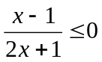的解集为( )
(A)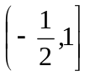 (B)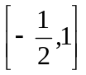 (C)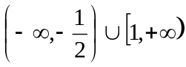 (D)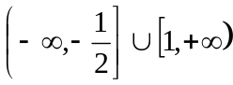
【解题指南】将分式不等式等价转化为整式不等式组的形式进行求解.
【解析】选A. 不等式等价于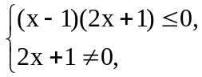解得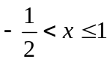.
2.（2012·重庆高考文科·Ｔ2）不等式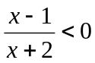的解集为( )
(A)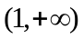 (B)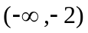 (C)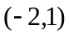 (D)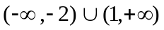
【解题指南】将分式不等式等价转化为乘积的形式进行求解.
【解析】选C. 等价于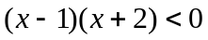,解得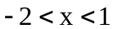.
关闭Word文档返回原板块。

